COVID-19 Conciencia de Estafa

Muchas personas mayores son un objetivo muy importante durante esta pandemia debido a que están equipadas con estabilidad financiera, confiabilidad y su vulnerabilidad. Las personas mayores se enfrentan a tener que distanciarse de la sociedad para mantenerse protegidas y, al mismo tiempo, tener que ser conscientes de que los estafadores se aprovechan de ellas.
Evite Convertirse en Víctima

- No dar información personal como información financiera, números de seguro social, información bancaria, etc., por teléfono a personas que afirmen trabajar para el gobierno.

- Trate de no responder a llamadas o mensajes de números oscuros, o cualquier otro que parezca dudoso.

- Tenga cuidado en caso de que se vea obligado a dar información personal o hacer una entrega de inmediato.

- Si está interesado en donar a una organización benéfica, asegúrese de que sea una organización benéfica legítima. Consultando el sitio web, llamando, o revisando las reseñas para ver si alguien más ha donado.
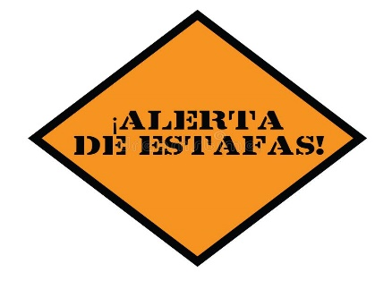
[Fuentes: www.fcc.gov, www.seniorliving.org]

